Группа 35 астрономия задание от 28.09.20

Составить развернутый конспект по теме «Законы движения планет» по ссылке <https://uchebnik-skachatj-besplatno.com/Астрономия/Учебник%20Астрономия%2011%20класс%20Воронцов-Вельяминов%20Страут/index.html> стр 56 учебника. Ориентируйтесь в своей работе на опорный конспект, но у вас должны быть пояснения. Разберите и занесите в тетрадь примеры решения задач. Работу выполнить в рабочей тетради и выслать на проверку на почту [**bav@apt29.ru**](https://passport.yandex.ru/) **до 29 сентября 2020 .**

**При отправке задания указывайте предмет, фамилию и имя, номер группы, от какого числа задание.**

**ПРИМЕР Кому bav@apt29.ru**

**Тема астрономия Иванов Иван 35 от 28.09**

.

**Опорный конспект:**

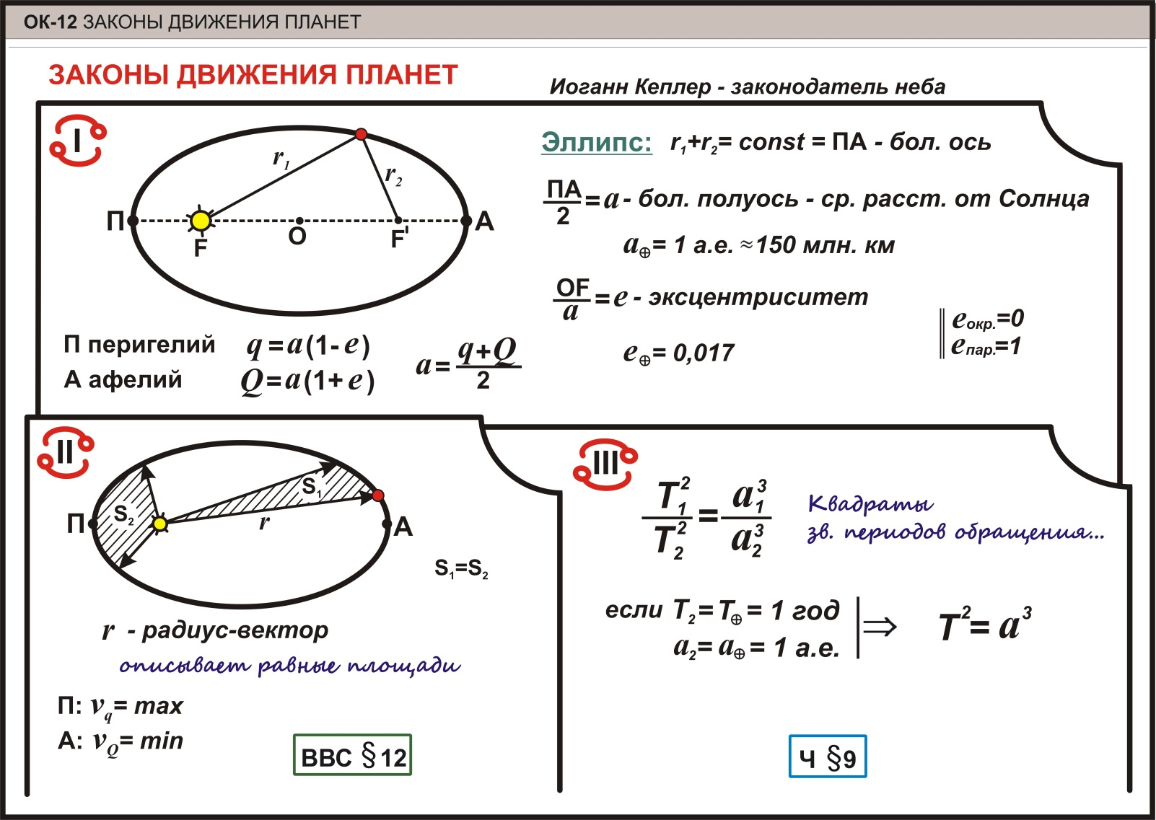

Определите афелийное расстояние астероида Минск, если большая полуось его орбиты а = 2,88 а. е., а эксцентриситет = 0,24

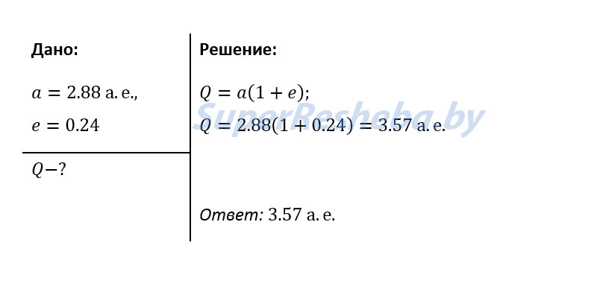

Определите перигелийное расстояние астероида Икар, если большая полуось его орбиты а = 160 млн км, а эксцентриситет е = 0,83

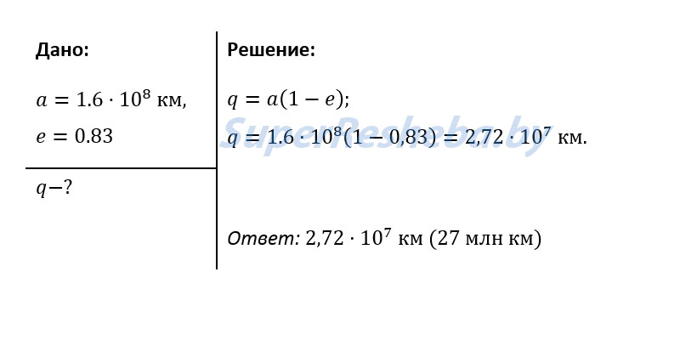

Рассчитайте продолжительность года на Венере.( [Описание: Земля](https://commons.wikimedia.org/wiki/File:Earth_symbol.svg?uselang=ru)-знак Земли)

**Дано : Решение:**

[Описание: Земля](https://commons.wikimedia.org/wiki/File:Earth_symbol.svg?uselang=ru)Т = 1год Запишите III закон Кеплера: 

[Описание: Земля](https://commons.wikimedia.org/wiki/File:Earth_symbol.svg?uselang=ru)а = 1 а.е. Выполните преобразование формулы: 

[Описание: Венера](https://commons.wikimedia.org/wiki/File:Venus_symbol.svg?uselang=ru)а = 0,72 а.е. Выполните расчёты: 

Переведите звёздный период в сутки: 

[Описание: Венера](https://commons.wikimedia.org/wiki/File:Venus_symbol.svg?uselang=ru)**Найти:** Т -?

**Ответ:** год на Венере длится 223 дня.